Univerzitet u Novom Sadu

Tehnički fakultet “Mihajlo Pupin”

Zrenjanin



Zrenjanin, 2022.

Predmetni profesor: Prof. dr Branko Markoski

Predmetni asistent:

Maša Knežević

Seminarski rad iz Veb dizajna

Servis elektronike i računara

Autor:

Boris Ferenčev

SI 40/19

Sadržaj

1. Cilj predmeta 2

2. Uvod 3

3. Korišćene tehnologije 4

3.1. Visual Studio Code (VS code) 4

3.2. Adobe Photoshop 4

3.3. HTML, CSS, JS 5

4. Teorija boja i šemaboja 7

5.Postupak kreiranja aplikacije………………………………………………………………………………………………8

5.1. Početna stranica……………………………………………………………………………………………………8

5.2. Usluge koje pružamo 9

5.3. Proizvodi u ponudi 10

5.4. O servisu 11

5.5. Kontakt stranica 12

5.6. Izgled na mobilnim uredjajima 13

6. Zaključak 14

7. Literatura 15

# Cilj predmeta

**Obrazovni cilj:**

Sticanje osnovnih informacija i praktičnog iskustva neophodnog za kvalitetno planiranje, dizajniranje, kreiranje, evaluaciju i održavanje hipermedijalnih Web stranica. Kroz predmet student upoznaje najsofistikovanije Web authoring sisteme i najbolje dizajnerske tehnike koje odmah i praktično primenjuje.

**Ishodi obrazovanja:**

Po odslušanom predmetu student će biti u stanju da samostalno planira i kreira kvalitetno dizajniranu formu i funkciju Web stranice koja kombinuje intuitivnu navigaciju sa balansiranom upotrebom grafike, boja, teksta i audio elemenata

**Sadržaj / struktura predmeta:**

* *Teorijska nastava:*

Teorijska nastava. Osnovni pojmovi, Internet i URL; klijent-server; WWW; Web dizajn, propusni opseg, vreme odziva i sl. Proces planiranja i razvoja lokacije user-centered pristup; iterativno planiranje i specifikacija faza procesa razvoja sajta, instalacija i održavanje. Dizajniranje sajta i navigacija, organizovanje informacija, osnovne strukture informacija, dijagram sajta, tematske kategorije, strategije dizajniranja home stranica, menija, podstanica, search funkcija, internet i intranet strategije. Dizajniranje stranice i navigacija. Dizajniranje strnice, tipografija i stil. Uloga grafike, raster i vektorski formati slika i fotografija i strategije njihove upotrebe. Uloga multimedije, animacije, upravljanje reprodukcijom. Metode testiranja i samotestiranja. Web tehnologije, Browsers, HTML authorihg sistemi, CGI, JavaScript, Java, PHP, CSS, DHTML, XML, Apashe, ASP i sl.

* *Praktična nastava:*

Izrada samostalnih Web prezentacija, instalacija.

**Metode izvođenja nastave:**

Verbalna (predavanja, tematski usmerene diskusije), laboratorijsko-eksperimentalna, tekstualne (domaći zadaci, izrada seminarskih radova, izrada samostalnih prezentacija uz pomoć računara i Interneta).

# Uvod

Servis elektronike i računara je sajt koji predstavlja web stranicu radionice koja se bavi navedenim stavkama. Website se sastoji od pet HTML fajla.

Sajt čine odeljci :

* Početna stranica (index.html)
* Usluge koje pružamo (usluge.html)
* Proizvodi u ponudi (proizvodi.html)
* O servisu (o_servisu.html)
* Kontakt (kontakt.html)

Svaka stranica se sastoji od navigacionog bara u header, i prezentacija slika koje se menjaju u određenom vremenskom intervalu pomoću JavaScripta.

Stranica “Početna” se sastoji od upitnika nagradne igre.

Stranica “Usluge koje pružamo” sadrži tabelu u kojoj su bliže opisane usluge servisa, serviser koji ih radi i cena usluge.

Stranica “Proizvodi u ponudi” sadrži prezentaciju slika sa cenom I opisom konfiguracije koja se može poručiti. Klikom na strelice slike se pomeraju.

Stranicu “O Servisu” čini paragraf teksta sa kratkim opisom istorijata i informacija o servisu, kao i neke dodatne informacije prilikom izvršavanja popravki i usluga.

Poslednja stranica se sastoji od hiperlinkova na Instragram i Facebook profile servisa, kao i Canvas animaciju.

# Korišćene tehnologije

Korišćene tehnologije predstavljaju koje su sve tehnologije upotrebljene prilikom izrade PSG Gitare i oprema sajta.

## Visual Studio Code (VS code)

Visual Studio Code je [program za uređivanje teksta](https://besplatniprogrami.org/programerski-alati/), koji je izbacio Microsoft. Predstavlja integrisano razvojno okruženje (Integrated Development Environment – [IDE](https://en.wikipedia.org/wiki/Integrated_development_environment)) koji korisnicima nudi mogućnost uređivanja različitih vrsta teksta i koda. Po svojim funkcionalnostima daleko je nadmašio svoje prethodnike – [Sublime Text](https://en.wikipedia.org/wiki/Sublime_Text) i [Notepad++](https://besplatniprogrami.org/notepad/), a pritom je u potpunosti besplatan(ne postoji premium verzija kao za Sublime Text). I ako je Visual Studio Code jedan od najmoćnijih tekst-editora, jednostavan je za upotrebu i brzo se pokreće. [1]

## Adobe Photoshop

Kompanija "Adobe Systems" je tvorac svojevrsnog računarskog programa za obradu fotografija koji je poznat kao Fotošop (engl. Adobe Photoshop). Smatra se da je Adobe Photoshop lider na polju profesionalnih programa i alata za obradu fotografija i da mu, barem trenutno nema adekvatne zamene. U februaru 1990. godine se pojavilo prvo izdanje programa Adobe Photoshop, a bilo je namenjeno za korišćenje samo na platformi Mac OS. Tek u novembru1992. Godine je izašao Adobe Photoshop za Windows i to verzija Photoshop 2.5. Poslednja, standardna verzija ovog programa je CS6 i to je ujedno 13. po redu verzija fotošopa. U okviru nje postojio snovno (engl. Basic) I prošireno (engl. Extended) izdanje. Design Standard jedini ima samo Basic Adobe Photoshop, dok svi Adobe Creativ Suite imaju Extended verziju. Nakon ove,poslednje standardne verzije "Adobe Systems" je prešaona Creativ Cloud varijantu, što podrazumeva da neće biti novih verzija, već se nadogradnje dodaju automatski, kako koja biva odobrena i na taj način, svaki korisnik automatskim ažuriranjem praktično ima novu verziju fotošopa.[2]

Photoshop je grafički alat i kompjuterski program (software) koji se koristi za pravljenje i obrađivanje slika, crteža, gifova, video klipova itd.[3]

**Za šta služi Photoshop ?**

Kreiranje različitih i raznih dizajnova, kroz integraciju slika, teksta i drugih elemenata zajedno u jednom dizajnu.[3]

* Obrađivanje fotografija, menjanjem boje ,osvetljenja i kontrasta.
* Dodavanje ili uklanjanje drugih delova koji ne postoje na originalnoj datoteci.
* Dizajniranje Blogova ,Sajtova i Foruma direktno iz photoshopa u novijim verzijama.
* Kreiranje Gifova i pravljenje jednostavnih izmenana video snimcima takođe u novijim verzijama.

Postoji veliki izbor četkica, stilova i efekata za tekst, figure kao i mnoštvo efekata koji se stavljaju na fotografije.[3]

## 3.3. HTML, CSS, JS

HTML je kompjuterski jezik koji se koristi za kreiranje web sajtova. Njegovo puno ime je HyperText Markup Language, tj. jezik za označavanje hiperteksta. Pre nego što nastavimo, treba objasniti prvo da je hipertekstualna struktura struktura koja se sastoji od međusobno povezanih jedinica informacija. [4]

Reč „**hyper**” označava da je reč o nelinerarnom prikazu informacija. Drugim rečima, možete da kliknete na bilo koji deo sajta, učitavajući informacije na način koji Vama odgovara. To znači da ne postoji pravi početak i kraj, već možete da posećujete šta god poželite. Treba istaćii da je hipertekst modularan, štoz nači da on praktično nikad nije završen, ali se uvek može nadograditi.[4]

Termin „**markup**” označava HTML tagove pomoću kojih se detaljnije definiše tekst. To može biti obeležavanje načina na koji se prikazuje tekst, npr. Podebljanje slova ili prebacivanje slova u italik. [4]

Pored HTML - a se koristi i CSS (Cascading Style Sheets), ali i brojni skriptni jezici, kao što su na primer JavaScript ili, VBScript, te DOM (Document Object Model). Svrha primene svih ovih, ali i mnogih drugih dodataka jeste da se određena web stranica poboljša, to jest da se izvrši njena modifikacija, kako bi bila što kvalitetnija.[5]

Istotako se neretko, uz HTML koriste i jezici PHP (Hypertext Preprocessor) i ASP (Active Server Pages), a kako bi komunikacija između određene stranice i pretraživača bila što bolja i brža.[5]

Osnovnu primenu ovaj jezik nalazi u situaciji kada je potrebno odvojiti konkretne elemente na jednoj stranici, tako da se uz primenu HTML tagova može precizno definisati gde treba da se nalazi naslov, na primer, ali i svi ostali elementi koje sadrži ta stranica. A u okviru standarda koji pomenuti jezik koristi su već implementirani elementi čija je primarna svrha opisivanje karakteristika određene stranice, kao što su recimo ključne reči ili opis sadržaja, odnosno informacije o autoru i ostalo. Sve te informacije važe za takozvane meta podatke i svakako su vrlo precizno odvojeni od sadržine same stranice, to jest HTML dokumenta.[5]

Izrada konkretnog HTML dokumenta svakako počinje od definisanja njegovog tipa, to jest od određivanja DTD - a (Document Type Definition), a što se utvrđuje na osnovu standarda koji je tom prilikom korišćen za njegovu izradu.[5]

**HTML tagovi** - oni se prvenstveno koriste da bi se internet pretraživaču jasno dalo do znanjana koji način konkretni sadržaji treba da budu vidljivi. Obično se ovi tagovi postavljaju na samom početku i na kraju određenog dokumenta, a prikazuju se između ova dva simbola<>. A između ta dva taga se, naravno nalazi kako sadržina određene stranice, to jest dokumenta, tako i svi ostali tagovi koje on sadrži. Karakteristika ovih tagova jeste da ne razlikuju velika i mala slova, to jest da nisu na njih osetljivi, a kao što je to slučaj kod, recimo URL - a. Oznaka za zaglavlje je takozvani tag head, a taj deo se svakako neće prikazivati korisniku na ekranu, već se prvenstveno koristi kako bi precizno bile definisane osobine određenog dokumenta.[5]

Kada je potrebno odrediti koja će biti veličina slova u konkretnom slučaju, koristi se takozvani header tag, a veličina slova se određuje na osnovu 6 dostupnih nivoa, to jest od h1 do h6. [5]

# 4. Teorija boja I šema boja

**Teorija boja** je skup pravila po kojima se boje slažu I mešaju*(slika1).* Najlakši način učenja teorije boja je uz pomoć točka boja koji je osmislio Njutn.[6]

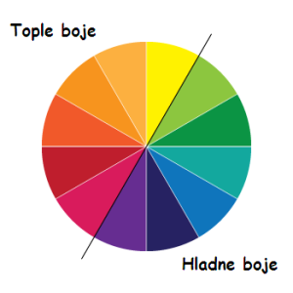

*Slika1( predstavlja krug boja)*

Boje se mogu podeliti na:

* **Osnovne** – crvena, žuta i plava
* **Sekundarne** (koje nastaju mešanjem ovih OSNOVNIH) – ljubičasta, narandžasta i zelena.
* **Osnovne i sekundarne boje** čine točak boja

Mešanjem osnovnih i sekundarnih boja može se dobiti bilo koja druga boja, a da bi dobili različite nijanse boja mešamo ih sa neutralnim bojama (crnom i belom).[6]

**Osnovne sheme boja**

Postoje različiti sistemi, odnosno sheme u sklađivanja boja: analogni, komplementarni, razdvojeni komplementarni, triadni, tetradični i monohromatski sistem. Analogne boje se nalaze jedna pored druge u krugu boja i, kako im i sama reč kaže, te boje se međusobno slažu. Analogne boje su npr. Plava i zelena, i ova shema boja je veoma prijatna oku. Jedna boja se bira da bude dominantna, a druga da podržava prvu.[7]

**Komplementarne boje** se u krugu nalaze jedna nasuprot druge (npr. Crvena i zelena). Kada se kombinuju komplementarne boje one se međusobno ističu i daju contrast jedna drugoj. Komplementarne boje se koriste za isticanje, ali nije ih preporučljivo koristiti u tekstu. Razdvojeni komplementarni sistem podrazumeva upotrebu osnovne boje i dve boje koje se nalaze uz njen komplement. Ova kombinacija boja stvara jak vizualni kontrast sa manje napetosti.[7]

**Triadni sistem** koristi boje koje su ravnomerno raspoređene oko kruga boja. Boje trebaju biti pažljivo izbalansirane, i to tako da jedna boja bude dominantna, a druge dve da naglašavaju prvu boju. Npr. to bi bile ljubičasta, narandžasta i zelena. Tetradična shema boja koristi četiri boje raspoređene u dva komplementarna para. Takođe, jedna boja bi trebala biti dominantna, a za ostale boje obratiti pozornost na balans hladnih i toplih boja.

**Monohromatski sistem** se odnosi na varijaciju tonova jedne te iste boje.[7]

# Postupak kreiranja aplikacije

Početna skica sajta je kreirana u Adobe Photoshop softveru. Nakon toga je za svaku stranicu kreiran poseban HTML i CSS kod. Svaka stranica ima isti header sa redirekcijama i prezentaciju slika.

5.1. Početna stranica

Na početnoj stranici nalazi nagradna igra kojom posetilac, popunjavajući upitnik koji je izveden od kombinacija CheckBoxeva I InputText unosa, ulazi u odabir za dobijanje nagrade.

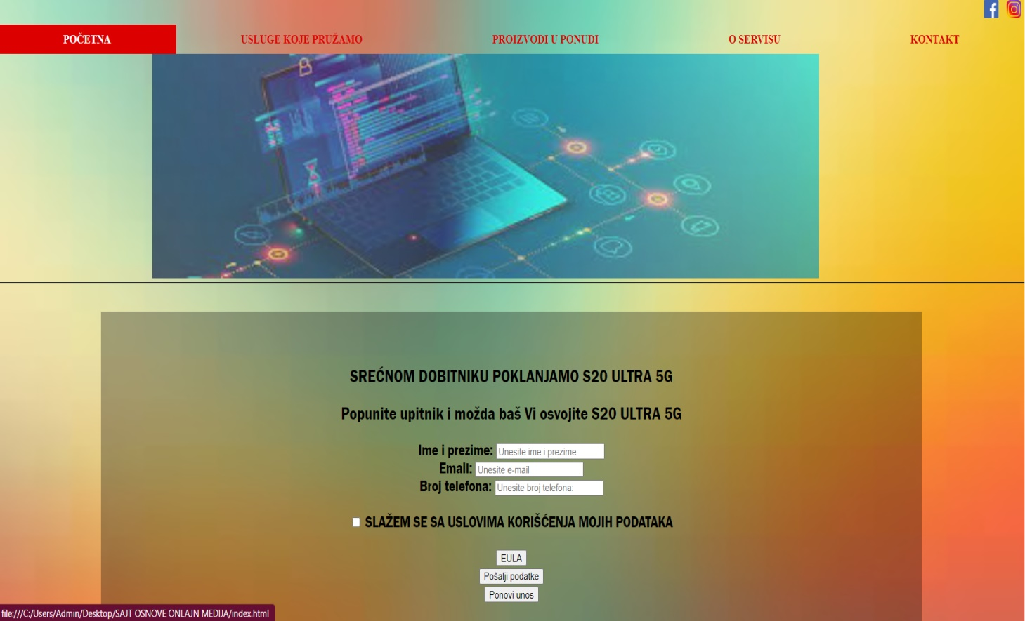

Slika1. Početna stranica

## Usluge koje pružamo

Na stranici nalazi se tabela koja predstavlja cenovnik i opis usluge koju servis pruža. U donjem delu stranice nalazi se dugme, koje pritiskom, prebacuje korisnika na stranicu Kontakt.

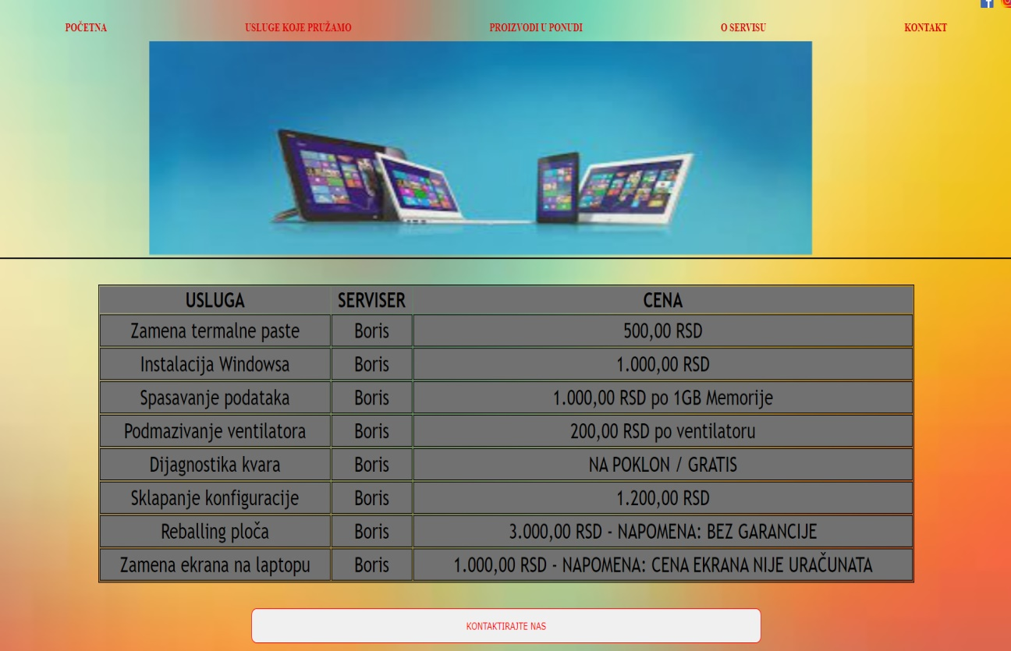

Slika2. Usluge na desktop uređajima

## Proizvodi u ponudi

Na stranici se nalaze slike koje predstavljaju ponudu prodavnice. Slike se menjaju klikom na strelice pored slika.

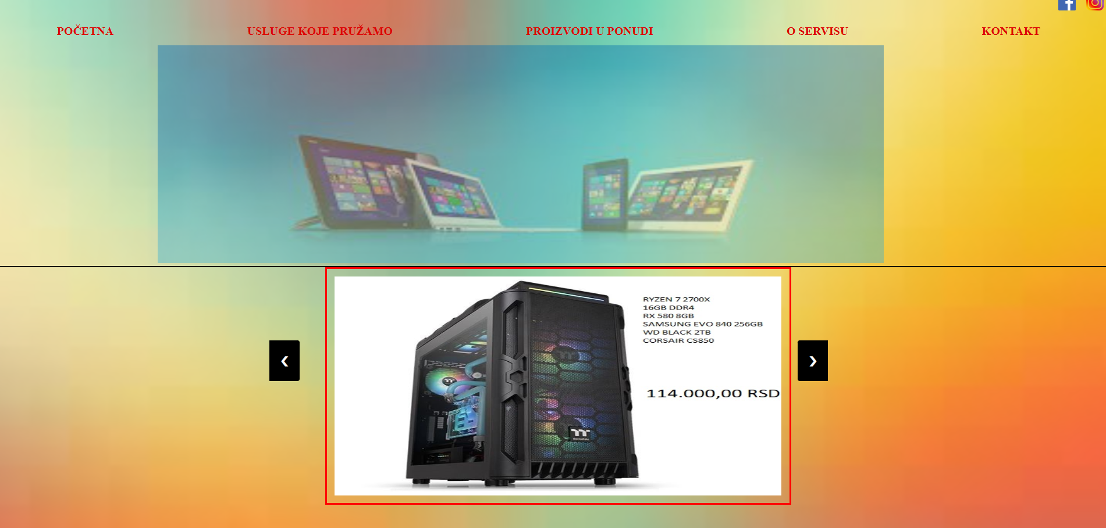

Slika3. Proivodi na desktop uređajima

## O servisu

Na stranici nalaze informacije o servisu i kratak istorijat, kao i informacije o načinu poslovanja i davanju usluge.

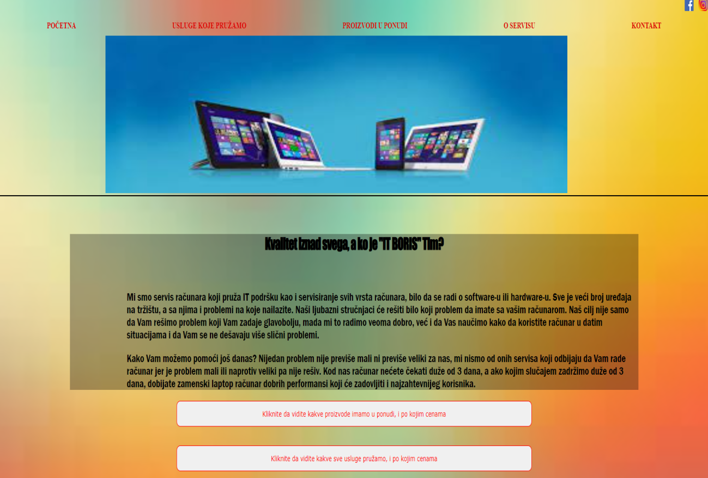

Slika4. O servisu na desktop uređajima

## Kontakt stranica

Na stranici se nalaze redirekcije na Instagram I Facebook profil servisa, konkakt na broj telefona, i kontakt na e-mail. U okviru ove stranice nalazi se Canvas animacija sa slikom koja se pomera horizontalno.

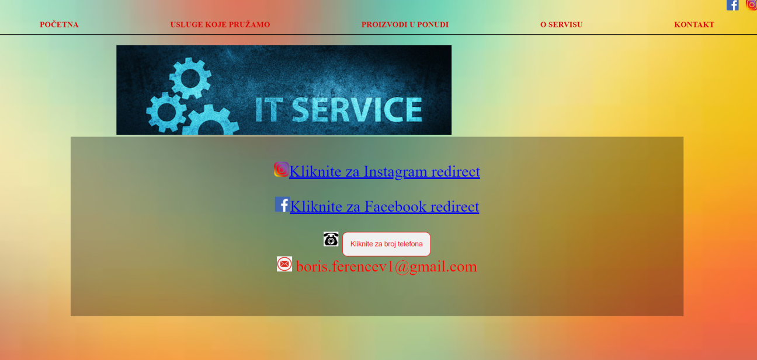

Slika5. Kontakt na desktop uređajima

## 5.9 Izgled na mobilnim uredjajima

Dizajn za mobilne uredjaje je automatski skalirana verzija desktop sajta. Koja se može pogledati u dostavljenim dokumentima.

# Zaključak

Mogućnost za dalje proširenje sajta je direktno konektovanje sa emejl servisom radi kontakta, kao I povezivanje sa bazom podataka odakle bi se dinamički učitavale slike i širio asortiman proizvoda, odnosno proširivanje tabele sa uslugama. Takođe je moguće proširiti vebsajt sa sekcijom o automatskom sklapanju konfiguracije uz pomoć algoritma predikcije.

# 7. Literatura

[1] Besplatni program, “Visual Studio Code”, 2020,

[2] OXFORD Webstudio, “Šta je Adobe Photoshop”, 2021,

[3] Sve o photoshopu, “Šta je Photoshop?”, 2014

[4] ITAcademy, “Šta je HTML?”, 2021,

[5] OXFORD Webstudio, “Sta je HTML?”, 2021,

[6] Jovanaavt616,” Grafičkidizajn”,2019

[7] Marketing Fancier,” Teorijaboja u grafičkomdizajnu”, 2018

Linkovi svih izvora:

|  |  |
| --- | --- |
| 1 | <https://besplatniprogrami.org/visual-studio-code-mocan-alat-za-sve-programere/> |
| 2 | [https://www.oxfordwebstudio.com/da-li-znate/sta-je-adobe-photoshop.html](https://www.oxfordwebstudio.com/da-li-znate/sta-je-adobe-photoshop.html%20) |
| 3 | <https://sveophotoshopu.wordpress.com/2014/11/08/sta-je-photoshop/> |
| 4 | <https://www.it-akademija.com/sta-je-html> |
| 5 | <https://www.oxfordwebstudio.com/da-li-znate/sta-je-html.html> |
| 6 | <https://grafd.home.blog/2019/01/12/teorija-boja/> |
| 7 | <https://marketingfancier.com/teorija-boja-sheme-graficki-dizajn/> |